A bemutatott programnak a kitűzött feladatot kell megoldania. A dokumentációval kapcsolatos elvárások:
- tartalmazza a feladat szövegét;
- a megoldás tervét, az osztályokat és kapcsolataikat bemutató osztálydiagrammal;
- a megoldáshoz szükséges típusok osztályleírását.
- A metódusok leírása csak a kódban jelenjen meg JavaDoc formában.
- A dokumentáció tartalmazza a részletes tesztelési tervet (fehér/fekete doboz), táblázatos formátumban. A táblázat egyes sorai az alábbiakat tartalmazzák: teszteset rövid leírása, teszt bemenet, elvárt kimenet.
- A dokumentációban a diagramokat diagram szerkesztővel kell elkészíteni.
A dokumentációnak tartalmaznia kell a választott
- feladat leírását, elemzését,
- a program szerkezetének leírását (UML osztálydiagrammal),
- egy implementációs fejezetet a kiválasztott játék szempontjából és/vagy az általad érdekesebbnek gondolt algoritmusok leírásával. (Például: pálya generáláshoz implementált algoritmus.),
- valamint az eseményeseménykezelő párosításokat és a tevékenység rövid leírását.

ProgTech Beadandó 3: Snek

Feladat
Kígyó (Snake) Kezdetben egy 2 egység (fej és csörgő) hosszú csörgő kígyóval kell felszednünk a sivatagos játéktéren megjelenő élelmet. A játéktéren egyszerre 1 elemózsia lehet véletlenszerűen elhelyezve olyan mezőn, melyen nem a kígyó található. A kígyó a játéktér közepéről egy véletlenszerűen választott irányba indul. A továbbiakban a felhasználó a billentyűzet segítségével válthat majd irányt. Élelemhez érve, a kígyó mérete egy egységgel nő.
A játékot nehezítse, hogy a sivatagban kövek is találhatók melyeknek, ha nekimegy a kígyó, akkor véget ér a játék. Abban az esetben is elveszítjük a játékot, ha a kígyó saját magának megy neki, vagy a pálya szélének. Ezekben az esetekben jelenjen meg egy felugró ablak, melyben a játékos a nevét megadva el tudja menteni az adatbázisba az eredményét, mely a játék során a kígyó által elfogyasztott élelem összege.
Egy menüpontban legyen lehetőségünk a 10 legjobb eredménnyel rendelkező játékost megtekinteni, az elért pontszámukkal, továbbá lehessen bármikor új játékot indítani egy másik menüből.

Megoldás Terve
A Kígyó és a Stone egy-egy saját osztályt kap, és nem egy gridben tárolódnak el.
A játék a Sokobanon alapul. A kígyónak van egy iránya, és az időzitó mindig ebbe az irányba mozgatja tovább a kígyót. Ha a kígyó feje az elér egy
- Jutalmat, akkor felszedi, és eggyel hosszabb lesz a kígyó. Egy új jutalom generálódik egy üres mezőn
- Kígyó mezőt, akkor végetér a játék
- Kő meződ, akkor végetér a játék
- kimenne a játéktérből, akkor végetér a játék

Tevékenységek, Osztályok

A játékot egy Timer tartja mozgásban, amely csak a pause-oláskor és a játék végén ál le.
Ez mozgatja előre a kígyót, és idővel biztosan véget fog érni, hiszen a kígyónak idővel elfogy a helye.
A játék MVC-je ezekre a részekre van szétszedve: GameLevel – Board – MainWindow hármasban van. A Játék fő elemeinek (Kígyó, Kő, Jutalom) mind saját osztályaik vannak és az Irány és Pozícióra épülnek.
A további tevékenységeket csak a menürendszer és a Leaderboard megjelenítéséhez használt ActionListenerek képeznek

Osztálydiagram
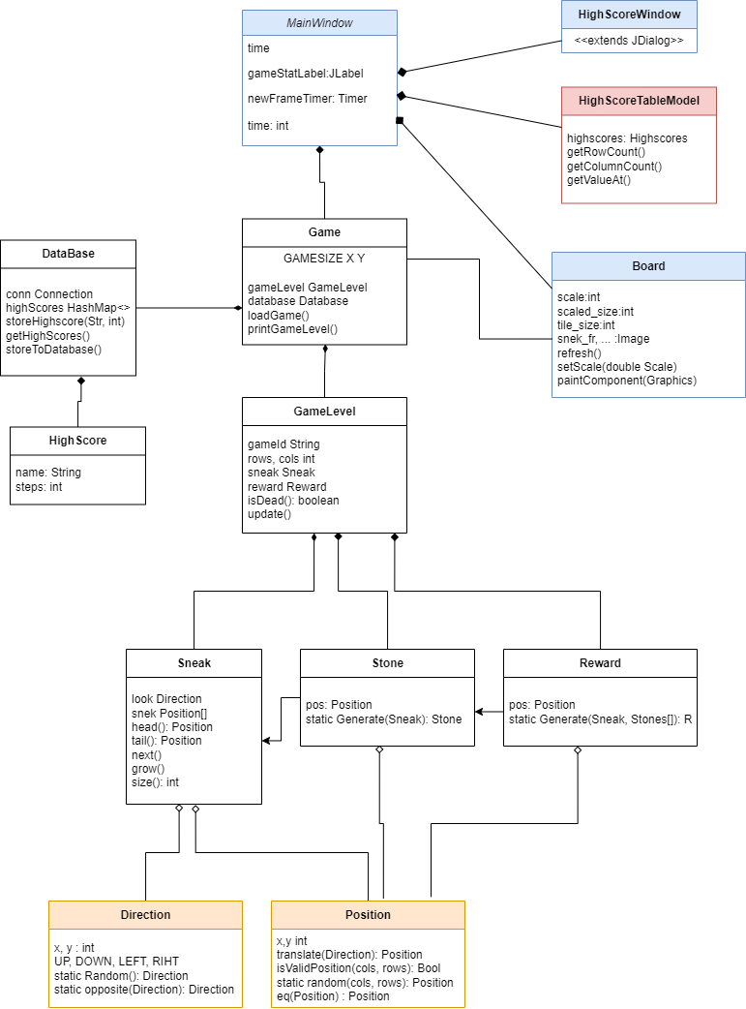

Érdekes Algoritmus
Talán egyedül a „vesztett-e” algoritmus érdekes valamennyire, ahol három dolgot kell megnézni:
- A kígyó feje a játékmezőben van-e még
- A kígyó feje nincs-e egyik kövön se
- A kígyó feje nincs-e a kígyó többi részén.
Ez a megoldás végül rosszabb mintha csak egy mátrixban tárolnánk az adatokat, viszont a mozgatásnál könnyebb a kígyót előrevinni.
Ugyanez az algoritmus köszön vissza a kövek lerakásánál, ami mindig a játék elején történik.
A jutalom lerakása hasonlóan működik a kövek lerakásához, vagyis megnézni, hogy a random generált kő nincs-e olyan helyen, ahol van már kő vagy kígyó.

Tesztesetek
LEÍRÁS | BEMENET | KIMENET
1.0 Adatbázis hiba | Az adatbázis nincs bekapcsolva / hibás konfiguráció | SysOut-ra hibaüzenet
1.1 Adatbázis megjelenés működik | A user rákattint a Leaderboard-ra | Megjelenik a top 10 eredmény
2.0 Alap | A user elindítja az alkalmazást | Megjelenik a játéktér és a kígyó elindul 1s után
2.1 WASD | WASD billentyű | a kígyó irányt vált a WASD gombok megnyomására
2.2 Pause | Space gomb lenyomása | A játék le-pause-olódik
2.3 Evés & Növés | A kígyó elér egy jutalmat tartalmazó mezőt | A kígyó hossza eggyel nő, és egy új jutalom generálódik
2.4.0 Meghalás | A kígyó kimenne a játékmezőből | Végetér a játék
2.4.1 Meghalás | A kígyó saját magának ütközik | Végetér a játék
2.4.2 Meghalás | A kígyó egy kőnek ütközik | Végetér a játék
3.0 Endgame | Végetér a játék | Felugrik egy ablak, ahol ha a user beír egy nevet, elmentődik a táblába az eredménye
3.1 Új játék | A user rákattint a new game-re | Új játék indul
3.2 Méretezés | A user rákattint a méretezésre | Más méretre áll át a játék
3.3 Kilépés | A játékos kilép | A játék bezáródik.

